КАРТА ДИСТАНЦИОННОГО ЗАНЯТИЯ

Дата: 09.04.2020
Класс: 2
Предмет: математика
Учитель: Орлова О. А.
Адрес обратной связи: ol_orl_65@mail.ru
Инструкция для учащегося.
Задания по математике выполняем в тонкую тетрадь.

- План-конспект учебного занятия:
Тема: «Длина ломаной»
Цель: научиться находить длину ломаной.

- Краткий план занятия.
- Учебник стр.63 познакомиться с информацией в синей рамке.
Выполнить задания №1,2 на стр.64
- Стр. 64 № 3
- Стр. 65 № 6
- Стр64 № 5
- записать краткое условие
- записать выражение, письменно объяснить, что узнали
Например: 45-5=40 (м.) – на сколько машин больше, чем автобусов
20 : 5=4(к.) – сколько карандашей в одной коробке
5) стр. 64 № 4
- краткое условие
- решение
- ответ

- Решить с усиками и в столбик:

70-26 48-35 60-7 54-6
57+30 17+83 26+59 8+76

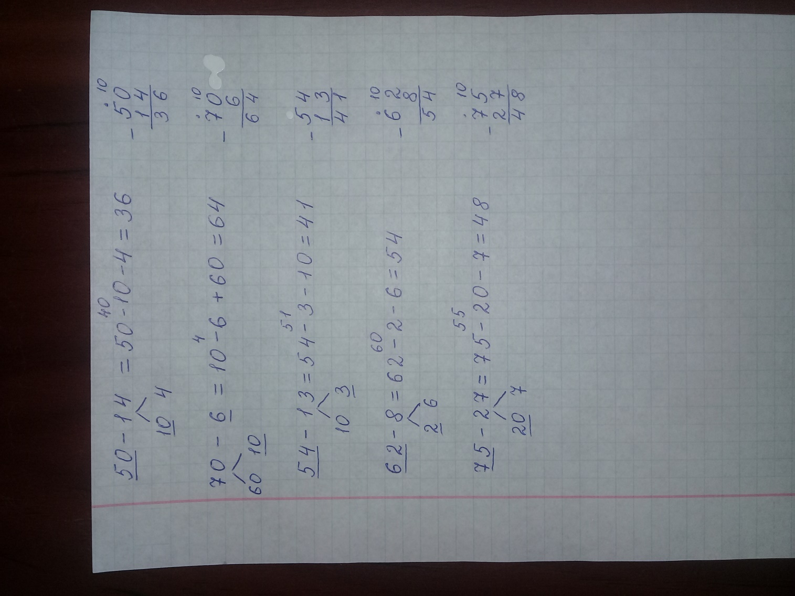

59-6 37-15 40-7 60-28 73-8 84-46

40-33 72-9 65-36 35-7 93-26 50-18

2.3 Решение задач. Записываем краткое условие, решение, полный ответ.
Учебник стр. 61 № 3,4,6.

2.4 Выполнение заданий на развитие логического мышления и внимания.
Учебник стр.61 № 7,8
Дополнительно №9
- Домашнее задание: стр. 60 № 2, стр.61 №5

